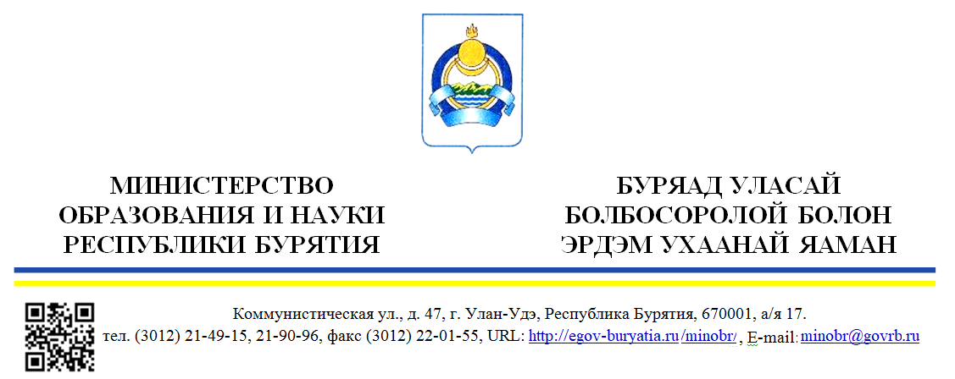

|  |  |
| --- | --- |
| 24.03.2023 №11-13-02-И1503/23  На №____________от ___________________  «о направлении информационных материалов» | Руководителям органов местного самоуправления, осуществляющих управление в сфере образования  Руководителям республиканских государственных общеобразовательных учреждений |

Уважаемые руководители!

Министерство образования и науки РБ направляет информацию для работы.

В период с 20.03.2023 г. по 26.03.2023 г. проводится «Неделя профилактики инфекционных заболеваний» (в честь Всемирного дня борьбы против туберкулеза. Направляем информационные материалы по данной теме для размещения в образовательных организациях, в том числе на интернет – ресурсах.

Просим в **срок до 12-00ч. 24.03.2023г.** предоставить сведения о количестве образовательных организаций, разместивших информационные материалы на электронный адрес [pitanie.school@mail.ru](mailto:pitanie.school@mail.ru)

Приложение: Zip – 1 экз.

|  |  |  |
| --- | --- | --- |
| Врио заместителя министра – председателя Комитета общего и дополнительного образования |  | Б.Б. Цыренжапов |

Тухалов А.П., 45-40-71

Аюшеева Е.Э., 44-94-64